TP Nro 1 – “Tienda_Online” DB - BASES DE DATOS – 4AO
Alumno: | Rodríguez Medrano Dante Rocco Anakin
Fecha: | 9 de octubre de 2026

- Importar el schema “Tienda_Online” y analizar su estructura y listar las relaciones principales entre sus tablas:

El schema modela una tienda online con clientes que realizan pedidos, los pedidos están compuestos por líneas de detalle (productos y cantidades), los empleados que atienden esos pedidos (con una jerarquía de jefe/vendedor), pagos asociados a cada pedido y reseñas que los clientes dejan sobre los productos comprados.

Diccionario de datos – Schema: Tienda_Online
Tabla | Descripción | Columnas clave
categorias | Rubros de productos (12 registros). | id_categoria (PK), nombre
proveedores | Empresas que proveen los productos (18 registros). | id_proveedor (PK), razon_social, pais
productos | Catálogo de productos (180 registros). | id_producto (PK), id_categoria (FK), id_proveedor (FK), precio, stock
clientes | Clientes registrados (350 registros). | id_cliente (PK), nombre, apellido, email, ciudad, pais, fecha_registro
empleados | Vendedores y gerentes, con jerarquía interna (22 registros). | id_empleado (PK), puesto, salario, id_jefe (FK a empleados)
pedidos | Órdenes de compra (900 registros). | id_pedido (PK), id_cliente (FK), id_empleado (FK), fecha_pedido, estado
detalle_pedidos | Líneas de producto de cada pedido (2753 registros). | id_detalle (PK), id_pedido (FK), id_producto (FK), cantidad, precio_unitario, descuento_pct
pagos | Pagos asociados a los pedidos (1035 registros). | id_pago (PK), id_pedido (FK), fecha_pago, monto, metodo_pago
resenas | Reseñas de clientes sobre productos (500 registros). | id_resena (PK), id_producto (FK), id_cliente (FK), calificacion, comentario

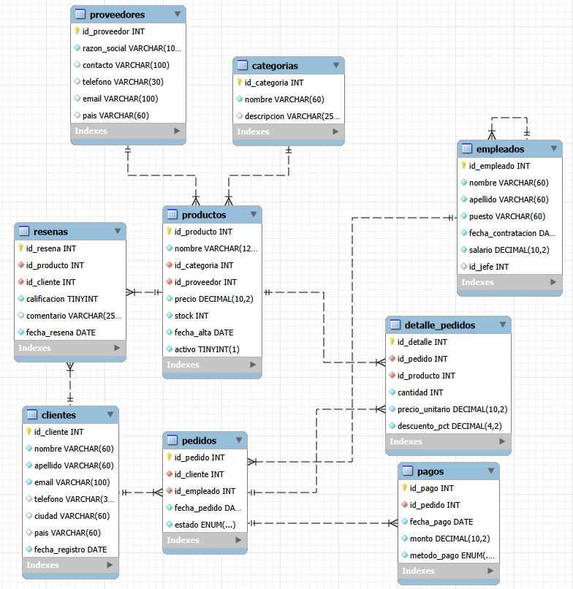

Tabla | Relaciones (FKs)
productos | categorias, proveedores.
empleados | empleados (jefes).
pedidos | clientes, empleados.
detalle_pedidos | pedidos, productos.
pagos | pedidos.
resenas | productos, clientes

- Listar los 15 productos activos (activo = 1) más caros, mostrando el nombre del producto, el nombre de su categoría, la razón social de su proveedor, el precio y el stock. Ordenar de mayor a menor precio.

USE tienda_online;

SELECT
productos1.nombre AS "Producto",
categorias1.nombre AS "Categoría",
proveedores1.razon_social AS "Razón social",
productos1.precio AS "Precio",
productos1.stock AS "Stock"

FROM
productos AS productos1

JOIN categorias AS categorias1 ON
categorias1.id_categoria = productos1.id_categoria

JOIN proveedores AS proveedores1 ON
proveedores1.id_proveedor = productos1.id_proveedor

WHERE
productos1.activo = 1

ORDER BY
productos1.precio DESC

LIMIT
15;

- Obtener el listado de clientes que nunca realizaron un pedido (id, nombre, apellido y email).

USE tienda_online;

SELECT
clientes1.id_cliente AS "ID",
clientes1.nombre AS "Nombre",
clientes1.apellido AS "Apellido",
clientes1.email AS "Email"

FROM
clientes AS clientes1

WHERE
clientes1.id_cliente NOT IN
(SELECT
pedidos2.id_cliente

FROM
pedidos AS pedidos2)

- Listar los pedidos con estado ‘entregado’ realizados durante el año 2025, mostrando el número de pedido, nombre y apellido del cliente, nombre completo del empleado que lo atendió, la fecha del pedido y el estado. Ordenar por fecha.

USE tienda_online;

SELECT
CONCAT(clientes1.nombre, ' ', clientes1.apellido) AS 'Cliente',
CONCAT(empleados1.nombre, ' ', empleados1.apellido) AS 'Empleado',
pedidos1.fecha_pedido AS "Fecha pedido",
pedidos1.estado AS "Estado"

FROM
pedidos AS pedidos1

JOIN clientes AS clientes1 ON
clientes1.id_cliente = pedidos1.id_cliente

JOIN empleados AS empleados1 ON
empleados1.id_empleado = pedidos1.id_empleado

WHERE
pedidos1.estado = 'entregado' AND
YEAR(pedidos1.fecha_pedido) = 2025

ORDER BY
pedidos1.fecha_pedido ASC;

- Obtener la cantidad total de clientes que no han realizado ningún pedido.

USE tienda_online;

SELECT
COUNT(clientes1.id_cliente) AS 'Cantidad de clientes que no han realizado ningún pedido'

FROM
clientes AS clientes1

WHERE
clientes1.id_cliente NOT IN
(SELECT
pedidos2.id_cliente

FROM
pedidos AS pedidos2)

